
｜重職者の手紙｜週刊誌 ｜Vol.181

＠幸せな贈り物

<月刊新東亜> 8月号と6日の夜のSBS放送プログラム<それが知りたい>では、最高の滋養強壮剤と呼ばれながら、秘密裏に取り引きされているという「中国産人肉カプセル」の実体を報道して、衝撃を与えています。過去に中国で健康と長寿のための秘方として、人肉を使ったという話が怪談のように、伝説のように伝えられていました。ところで、それが実際に起きているという噂が飛び始めたのです。死んだ胎児の死体を利用して栄養剤を作って、その栄養剤が「人肉カプセル」という名前で韓国内にも流通しているということです。製作スタッフの現地取材によれば、死んだ胎児が取り引きされてカプセルに作られる作業は衝撃的で、家庭の冷蔵庫に死んだ赤ん坊を保管していて、作業のための装備は直接作ったり、既存の薬剤乾燥用電子レンジを利用していました。あたかも漢方薬を作るように乾燥させて粉にして、カプセルに入れる作業が衛生施設もそろっていない普通の家庭でなされていて、そのようにして作られたカプセルは高価で売れるということでした。報道によれば、死んだ赤ん坊1人で2万個のカプセルを作って、一年に約10万個が韓国に入ってきて、100粒で80万ウォン台（約6万円）で取り引きされると把握されていました。市中に流通するという人肉カプセルを検査した関税庁と国立科学捜査研究所は、DNA検査の結果、99.7%人間のものと一致するだけでなく、性別も区分することができ、カプセルなかに髪の毛が多数発見されたと明らかにしました。
サプリメント文化が作り出した貪欲の果て

新石器時代から伝えられてきた人間のサプリメントについての貪欲文化は、今に至っては「人肉カプセル」の登場までサプリメントの極致を見せています。「足が2本あるもの中で食べることができないのは人で、4本ある中に食べることができないのは机だけだ」という中国の昔話で見られるように、中国人と韓国人の健康を保つ欲求は想像を絶しています。アジアトゥデイのキム･ヨンイン論説委員の<ヨイド雑説>によれば、隋のとき、悪名を駆せたチュチャンという泥棒は「人食い人種」でもあったのですが、子どもと女をつかまえて料理して、特に「赤ん坊蒸し」が好きでした。その一方で、最もおいしいものは酒飲みの肉だと騒ぎました。明の国で反乱を起こしたイ・チャソンは、落陽を治めた福王を捕らえました。勝利を祝う酒の席に引き出すと、福王の肉と鹿肉を混ぜて、特別料理を作りました。その料理を「福鹿」と言いました。福王の「福」と鹿肉の「鹿」から名をつけた料理でした。数十年前「文化革命」の時には、紅衛兵が人肉を食べました。「反革命分子」を料理して処置しろとの指針書までありました。彼らは、このように人肉を食べました。食べたらまた思い出せる肉だとして「想肉」と言って「両脚羊」だ言いました。脚が四本ではなく、二本だけの羊という意味です。人をまるで羊のように食べたのです。
それなら、はたして人肉カプセルは最高の滋養強

重職者の手紙Vol.181 深い泉02

壮剤なのでしょうか。専門家たちは産婦と胎児の健康状態を確認できない状態で製造されて、むしろ人に害になることもあり、何よりも人々が思う効果は全くないと言い切ります。私たちはいつまで人間の誤った貪欲が作り出す、このぞっとする現実を見守りながら、健康に対する悩みの中で生きていかなければならないのでしょうか。


世界保健機構の健康に対する定義を見れば「肉体的、精神的、社会的に完全な安寧が維持された状態」と言われています。神様のみことばである聖書でも、人間の健康な生活について明らかに知らせています。「愛する者よ。あなたが、たましいに幸いを得ているようにすべての点でも幸いを得、また健康であるように祈ります」（ヨハネの手紙第三1:2）いくら名誉があって、財産が多くて、成功をしても、いのちを失えばなんにもならないことを語っています。「人は、たとい全世界を手に入れても、まことのいのちを損じたら、何の得がありましょう。そのいのちを買い戻すのには、人はいったい何を差し出せばよいでしょう。」（マタイの福音書16:26）健康な人間の生活のためには、いのちとたましいが最も重要だというみことばです。神様のみことばである聖書を見れば、本来の人間は、神様のかたちとして神様を知って礼拝できる霊的な存在で神様と交わりながら、全地を征服して治める祝福された存在として創造されました（創世記1:27～28;2:7)。魚が水の中に、鳥が空中で、木は地中に根をおろして生きなければならないように、人間は神様とともに生きてこそ、まことの幸せと健康を味わうようになります。これが神様の創造の原理です。ところが、今日の人間にはなぜこのように理解できない不幸な問題と苦しみがたくさん生じるようになったのでしょうか。人間には人間の力で解決できない3つの問題があって、その問題が解決される時だけ、まことの幸せと健康な生活を味わうことができると聖書は語っています。第一に、人間が神様を離れて、自分も知らないうちに縛られてしまった運命と運勢から解放されなければなりません。二つ目に、神様を離れた原罪によって受けなければならない呪いと災いから解放されなければなりません。三つ目に、人間をこのように不幸にさせた張本人であるサタン（Satan）という霊的存在から解放されなければなりません。はたして、この問題は、人間自らが解決できるのでしょうか。どのようにすれば良いのでしょうか。
まことの健康の
はじまりは
このようです
神様は、このような人間の問題を解決してくださるためにキリストを送ると約束してくださいました。キリストは、神様を離れたすべての人間が神様に会うことができる唯一の道であるまことの預言者になられました（ヨハネの福音書14:6）。キリストは、十字架で私たちの罪の代わりをして死ぬことによって、私たちのすべての罪を解決して、呪いと災いから解放させるまことの祭司になられました（マルコの福音書10:45、ローマ人への手紙8:2）。キリストは聖書の預言のとおり十字架で死に、3日後に復活され、今でも人間を困らせて地獄に引っ張っていくサタン（悪魔）のすべての権威を完全に滅ぼすまことの王になられました（ヨハネの手紙第一3:8）。聖書はその「キリストがまさにイエス」だと語っています。言い換えれば、イエス・キリストは、人間が絶対に解決できない根本問題を完全に解決された方ということです。
それなら、どのように私のすべての問題から解放されて、救われることができるのでしょうか。イエス様をキリストと信じて、私の心に受け入れれば良いのです（ローマ人への手紙10:9～10、ヨハネの福音書1:12）。このとき、神様が聖霊で永遠に私とともにおられる神様の子どもである身分と、勝利するしかない権威を得るようになります。はじめて本来の人間が味わった祝福と権威を回復するようになるのです。これが聖書が約束した幸せな健康の開始です。
「主イエスを信じれば救われます。
あなたは大切な人です」


The Leader’s Time

王様とお母さん すべての民が大きい困難なく、熱心に仕事をして幸せに暮らす小さい一つの国がありました。ところが、ある日から、だれから始まったのかわからなかったのですが、ギャンブルが民の間に広がっていき始めたのです。あげくの果てには多くの民が家々に三々五々集まってギャンブルをするので、仕事をしにでかけることさえなくなる状況に達しました。この事実を知るようになった王様は、ギャンブルを根絶するために、極端な措置を発表するようになりました。今から、だれであっても、こっそりとギャンブルをして見つけられれば、すべての民が見る前で石でたたき殺すということでした。その時から、国内にはギャンブルの問題が消え始めて、民は以前のようにらに出て行って熱心に仕事をするようになりました。ところが、ギャンブルが消えたようだと王様も一息ついたそのときに、こっそりとギャンブルする人がいるという諜報が入ってくるようになりました。あえて命令を破ってギャンブルをする者があるという事実に腹が立った王は、ただちに彼らをつかまえてくるようにして、すべての民を呼び集めました。しかし、捕えられてきた三人の中には驚くべきことに王のお母さんがいました。自分のお母さんを確認した王は、瞬間、途方に暮れてしまいました。すべての民が見守る中で、長い沈黙が流れて、王は深い苦悩に陥りました。罪人として自分と民の前に立っている老母を見ながら、心が耐えることができないほどに苦しかったのですが、いよいよ決断を下して、民に直ちに石を持って罪人に投げろと命令をくだしました。迷った民は、王様の強い命令の前に一つ二つ石を投げ始めて、いっせいに石を投げるその時に王は止めるすきもなく、罪人に向かって走って行って彼のお母さんをかばって抱きながら放しませんでした。民が投げたその多くの石をお母さんの代わりに王が受けたのです。あっという間に行われたことで、血を流しながら死んでいく王を見るお母さんと民は、いっしょい号泣したということです。そして、そののち、その国にはギャンブルの問題がなくなるようになって、自分のお母さんを救って代わりに死んだ王は、すべての民の尊敬と愛の対象になったということです。王は、自分が下した命令を民の前で守ったと同時に、愛するお母さんも救って、ギャンブルという国家的な危機も完全に解決したのです。
贖いの恵み 神様との約束を破って神様を離れて罪の中に陥って死ぬしかなかった私たちのために、神様はご自分の息子であるイエス様を十字架に、私たちの代わりに死ぬようにされて、私たちの罪の問題を完全に解決して、回復の道を開いて下さいました。そして、罪を犯すようにさせる背景のサタンの権威を永遠にうち砕かれたのです。これがイエス様を通した罪の赦しの意味であり、贖いの恵みです。イエス・キリストが十字架で流された血は、そのどんな罪も雪のように覆って、罪はないと許してくださり、罪の問題を解決してくださるのです。これが人間に向かった神様の愛です。

「しかし私たちがまだ罪人であったとき、キリストが私たちのために死んでくださったことにより、神は私たちに対するご自身の愛を明らかにしておられます。(ローマ5:8)
神様の子どもの
毎日の祈り

父なる神様、イエス・キリストによって神様がいつも私とともにおられて、導かれることを感謝します。今日も、すべての生活の中で、神様の子どもになった祝福を味わうように、聖霊で満たしてください。私の家庭と現場と行くところごとに福音を邪魔して困らせるすべてのサタンの勢力を権威あるイエス・キリストの御名で縛ってください。どんなこと、どんな問題でも、解決者であるイエス・キリストに任せて、その中で神様のより良い計画を発見しながら、聖霊に導かれる生活になりますように。そして、私の生活を通してイエス様がキリストであるということがあかしされ私の現場に神の国が臨むようにしてください。毎日、私の生活の中で神様の願いである世界福音化の契約を握って勝利できますように。今も私とともにおられるイエス・キリストのお名前によってお祈りします。アーメン



神様の子どもになる
受け入れの祈り

愛の父なる神様。私は罪人です。
今まで神様を離れ、サタンの支配の下に縛られて、奴隷のように生きて来ました。しかし、今、この時間、イエス様を私の救い主、私の神様、私のキリストとして受け入れます。イエス･キリストは、神様に会う唯一の道であり、サタンの権威を打ち砕かれ、すべての罪とのろいと災いから私を解放してくださったキリストであると信じます。いま、私の中に入って来てくださり、私の主人になってください。今から私の生涯を細かく導いてください。イエス･キリストのお名前によってお祈りします｡
アーメン

神様の子どもの
毎日の祈り
父なる神様、イエス・キリストによって神様がいつも私とともにおられて、導かれることを感謝します。今日も、すべての生活の中で、神様の子どもになった祝福を味わうように、聖霊で満たしてください。
私の家庭と現場と行くところごとに福音を邪魔して困らせるすべてのサタンの勢力を権威あるイエス・キリストの御名で縛ってください。
どんなこと、どんな問題でも、解決者であるイエス・キリストに任せて、その中で神様のより良い計画を発見しながら、聖霊に導かれる生活になりますように。
そして、私の生活を通してイエス様がキリストであるということがあかしされ私の現場に神の国が臨むようにしてください。毎日、私の生活の中で神様の願いである世界福音化の契約を握って勝利できますように。
今も私とともにおられるイエス・キリストのお名前によってお祈りします。アーメン


+深い泉STORY 重職者の手紙Vol.181 深い泉04



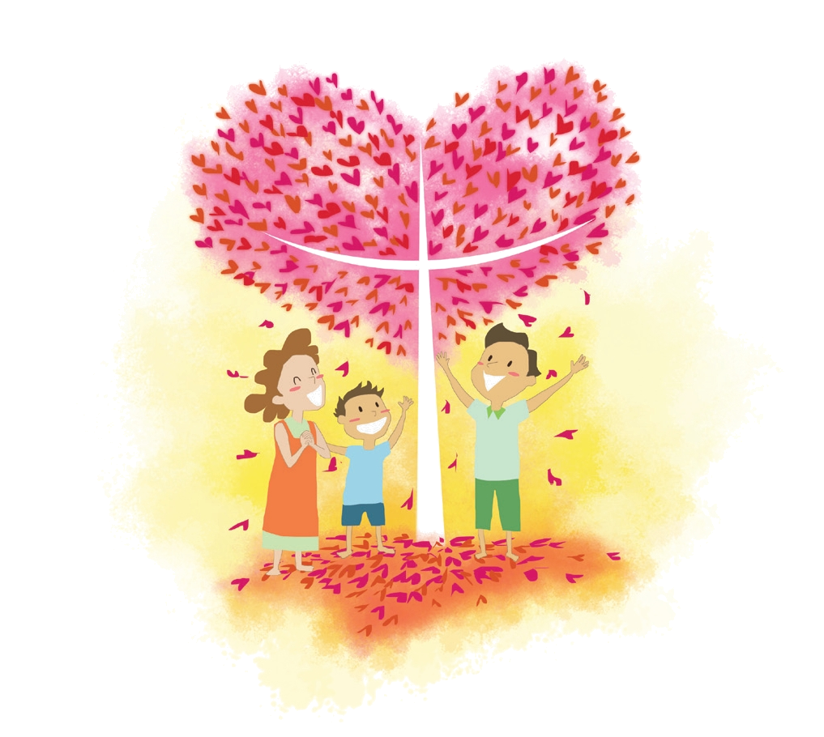

普通の人の喜びと悲しみを歌う大衆歌謡の内容の中で、最高の主題は愛だ。こんな愛、あんな愛、熱い愛、悲しい愛、会う愛、別れた愛、なされた愛、なされることも出来ない愛など、理由も多くて内容も多様だが、共感するので、愛唱して慰められたりもする。
アメリカへ行ったとき、だれかが聞かせてくれた話であるが、こういう事件があったという。韓国の男性がアメリカの女性と会って結婚をしたという。結婚というのが本来3ケ月愛して、3年で嫌いになって、30年耐えながら生きるという大人たちの暗黙の行動原理があるのだが、彼らはそのように周辺の人々を驚かせないでよく暮らしていたという。ところで、ある日、この二人に離婚訴訟が行われたのだ。それは驚くべきことにおしどり夫婦で生きていた彼らに愛の争いが起きたのだ。内容は、アメリカの女性側からの言葉が発端であった。この男性、すなわち自分の夫が自分を愛していないようで、夫は一度も自分に愛しているという言葉を言わないということだった。ここに対する夫の反論は、そうではないということだったが、彼はアメリカの女性が愛しているという表現をからだだけでなく、言葉を通じてしなければならないことをよく知っているので、結婚前や後にも、一日に3回ずつは必ず愛していると話してきたということだ。判事がそれでは何かと女性に尋ねた。そのとき、女性は冷たい態度で話した。あの人が私に愛すると3回ずつ言ってくれたことは事実だ。しかし、それは彼が任意で定めて、義務的に愛していると話したことであって、私が愛されたいときに言った言葉ではないということであり、自分は人形ではなく妻なので、まことの愛が必要であると言った。裁判の結果は、判事が妻のほうを認めてくれた。愛していると努力して話したが、愛の本質は、言葉でなく文化を理解した感情であることを夫はとても遅く悟って時をのがしてしまったのだ。
人間に愛が乱舞するのは途方もない愛の損失をこうむった結果だと見なされる。本来の人間は神様の無限の愛の中で、何の障害になることもない完全な自由を味わう状態であった。それで、服が必要ではなかった。人間に服は神様の愛であったし、大気は愛の言語でいっぱいだった。人間が神様からもらった贈り物の中の贈り物は仕事でなく、愛を発見することであったし、それは血を通した祝福だった。両親、すなわち父と母の間から子どもが生まれても、父親は情で、母は血で子どもをむかえる。それで、子どもはだれでも母親指向がある。血を分けた状況であるためだ。最初の人間として血を分けたアダムとエバの間に、血もないサタンが介入して、人間をだまし、それにだまされたので、人間の苦しみがやってきた。その解決策は、結局、人間の幸せと愛は、血を通した神様の方法なければならない重要な理由だ。人間の苦しみの終わりは、避けられない地獄なので、人間は愛を渇望する。それで、愛の歌が地球上に、とても切なくも多いのだ。しかし、まことの愛はどこからも見出すことはできず、人間自ら作り出すことはより一層できない。神様は、この世に来られたイエスを十字架で血を流して死ぬようにされ、神様の愛が最初の愛のように血を分ける状態で作られた。それで、イエスが血を分ける状況をくださったので、キリストと言う。人間のいのちのために血をくださった、その偉大な愛こそが、人間が味わわなければならないまことの愛なのだ。
チョン・ヒョングク（福音コラムニスト）

＊相談したい方はこちらまでどうぞ

